Отчёт по лабораторной работе 7

Команды безусловного и условного переходов в Nasm. Программирование ветвлений

Зиборова Вероника Николаевна НММбд-02-24

Содержание

# 1 Цель работы

Целью работы является изучение команд условного и безусловного переходов. Приобретение навыков написания программ с использованием переходов. Знакомство с назначением и структурой файла листинга.

# 2 Выполнение лабораторной работы

## 2.1 Реализация переходов в NASM

Создала каталог для программ лабораторной работы №7 и файл lab7-1.asm.

В NASM инструкция jmp используется для реализации безусловных переходов. Пример программы с этой инструкцией записан в файл lab7-1.asm.

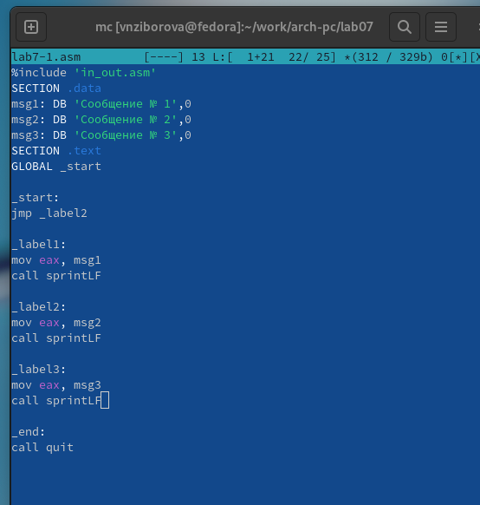

Рис. 1: Программа в файле lab7-1.asm

Скомпилировала программу и запустила исполняемый файл.

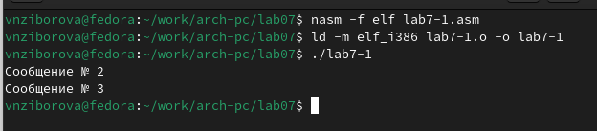

Рис. 2: Запуск программы lab7-1.asm

С помощью jmp можно переходить как вперед, так и назад. Изменила программу так, чтобы она сначала выводила «Сообщение №2», потом «Сообщение №1» и завершала работу. Для этого добавила инструкцию jmp после вывода «Сообщение №2» с меткой _label1 (переход к коду вывода «Сообщение №1») и jmp с меткой _end после «Сообщение №1» (переход к завершению).

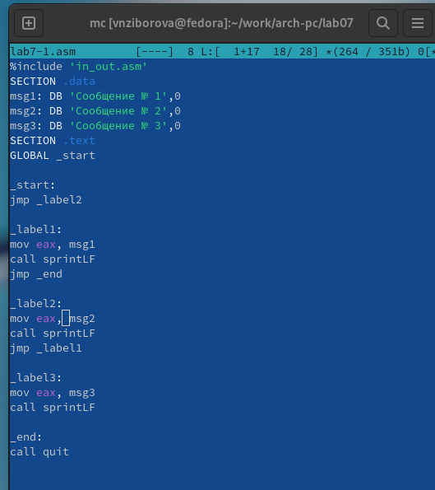

Рис. 3: Измененная программа в lab7-1.asm

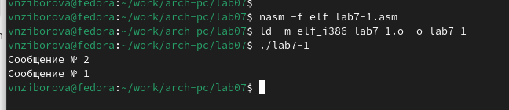

Рис. 4: Запуск измененной программы

Затем изменила текст программы так, чтобы она выводила:

Сообщение № 3

Сообщение № 2

Сообщение № 1

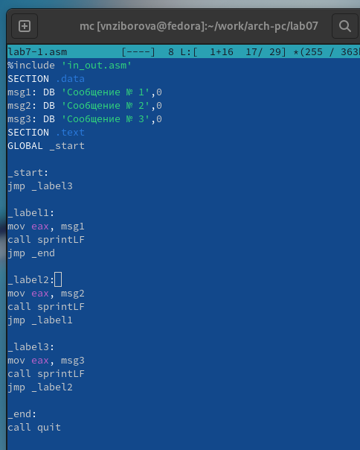

Рис. 5: Финальная версия программы lab7-1.asm

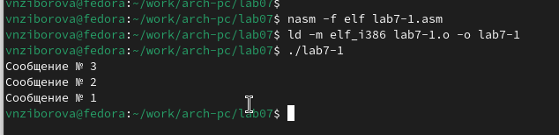

Рис. 6: Запуск программы с новой последовательностью

Инструкция jmp всегда выполняет переход, но в программах часто нужно делать условные переходы, когда действие зависит от выполнения условия. Рассмотрим пример с определением наибольшего числа из трех: A, B и C. Значения A и C заданы в программе, B вводится с клавиатуры.

Скомпилировала исполняемый файл и протестировала для разных значений B.

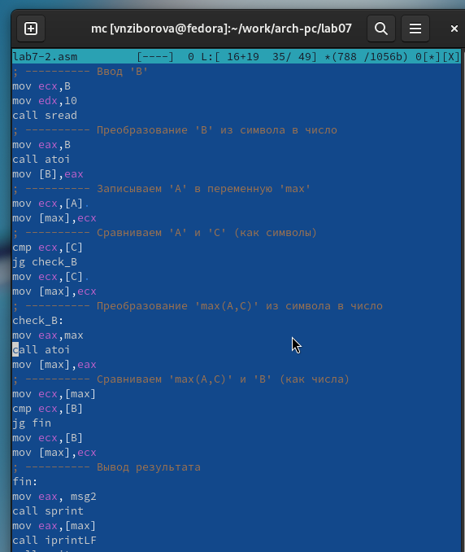

Рис. 7: Программа для нахождения максимума в lab7-2.asm

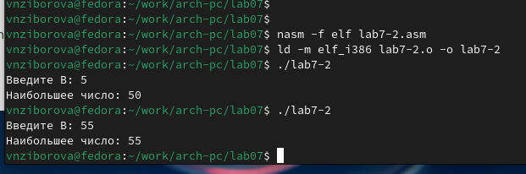

Рис. 8: Запуск программы для нахождения максимума

## 2.2 Изучение структуры файла листинга

NASM обычно создает только объектный файл, но с ключом -l можно получить файл листинга.

Создала файл листинга для программы из lab7-2.asm.

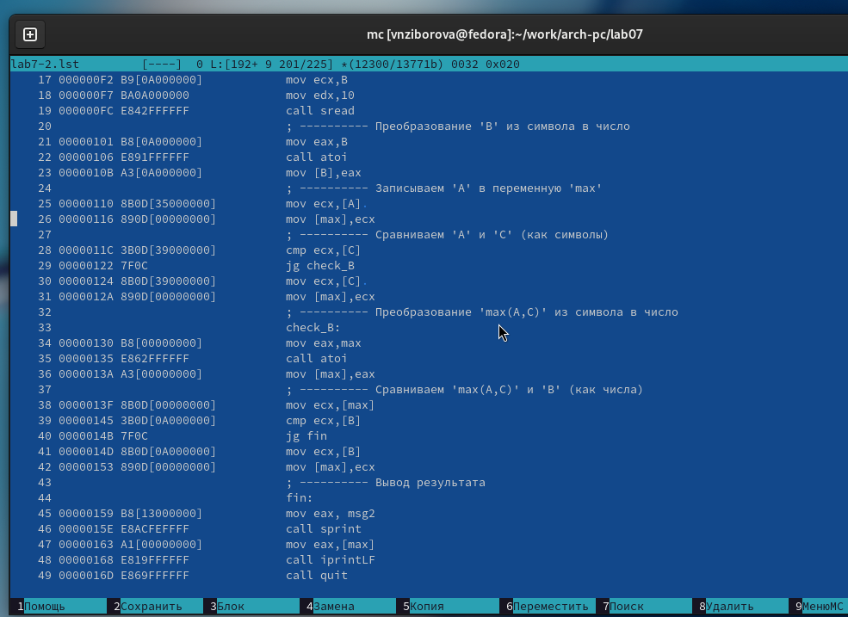

Рис. 9: Файл листинга lab7-2

Изучила содержимое файла листинга. Приведу пример трех строк:

**Строка 203**

* **28** - номер строки
* **0000011C** - адрес
* **3B0D[39000000]** - машинный код
* **cmp ecx,[C]** - команда сравнения регистров ecx и переменной C

**Строка 204**

* **29** - номер строки
* **00000122** - адрес
* **7F0C** - машинный код
* **jg check_B** - условный переход к метке check_B, если >.

**Строка 205**

* **30** - номер строки
* **00000124** - адрес
* **8B0D[39000000]** - машинный код
* **mov ecx,[C]** - копирует значение C в ecx

Открыла lab7-2.asm, удалила операнд в инструкции с двумя операндами, выполнила трансляцию и получила файл листинга с ошибкой.

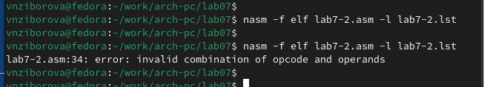

Рис. 10: Ошибка трансляции lab7-2

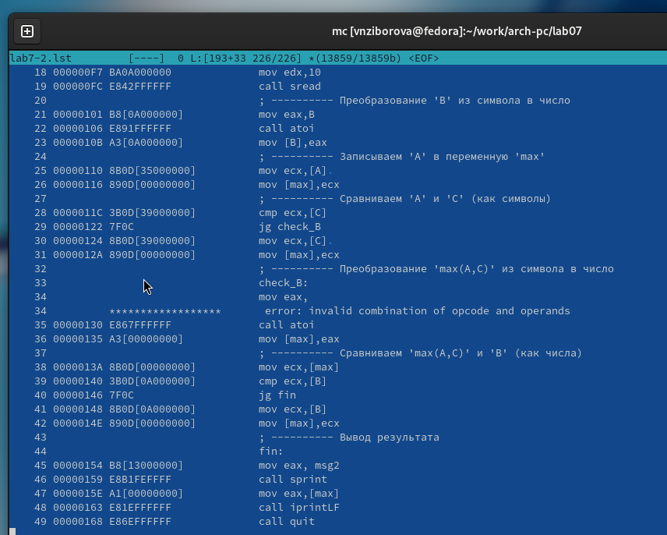

Рис. 11: Листинг с ошибкой lab7-2

Объектный файл не создался, но в листинге видно место ошибки.

## 2.3 Задание для самостоятельной работы

**Задание 1:** Написать программу нахождения наименьшей из трех целых чисел a, b и c.  Значения выбрать из таблицы 7.5

по варианту 6: 79,83,41. Скомпилировать и проверить программу.

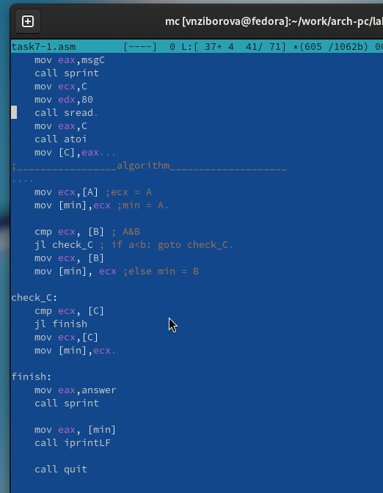

Рис. 12: Программа в task7-1.asm

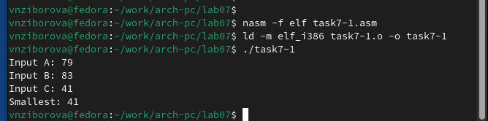

Рис. 13: Запуск task7-1.asm

**Задание 2:** Написать программу, которая вычисляет значение функции f(x) для введенных с клавиатуры значений x и a. Формулу f(x) выбрать из таблицы 7.6

для варианта 6:

$$\left\{\begin{matrix}x+a,x=a \\ 5x,x≠a\end{matrix}\right.$$

Скомпилировать и протестировать для значений из таблицы.

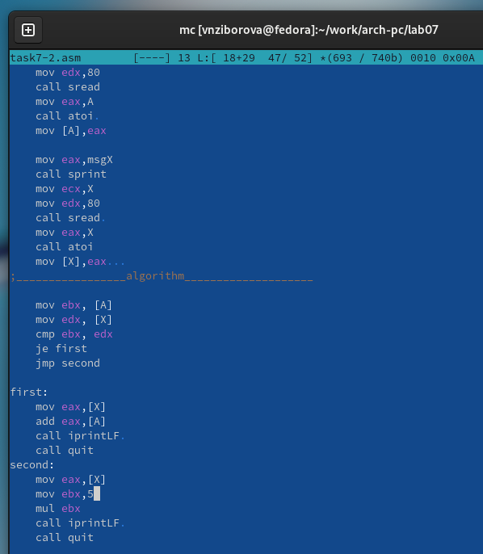

Рис. 14: Программа для f(x) в task7-2.asm

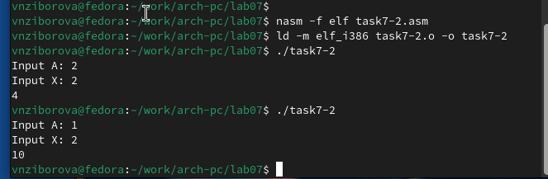

Рис. 15: Запуск task7-2.asm

# 3 Выводы

Изучили команды условного и безусловного переходов, познакомились с фалом листинга.